

Пермская городская Дума VI созыва

Р Е Ш Е Н И Е

№ 133

25.06.2019

**О внесении изменения в Правила землепользования и застройки**

**города Перми, утвержденные решением Пермской городской Думы**

**от 26.06.2007 № 143**

В соответствии со статьями 31, 32, 33 Градостроительного кодекса Российской Федерации, статьей 38 Устава города Перми

Пермская городская Дума **р е ш и л а:**

1. Внести в статью 49 Правил землепользования и застройки города Перми, утвержденных решением Пермской городской Думы от 26.06.2007 № 143 (в редакции решений Пермской городской Думы от 23.10.2007 № 258, от 25.03.2008 № 78, от 24.06.2008 № 215, от 24.02.2009 № 29, от 26.01.2010 № 16, от 25.02.2010 № 31, от 24.08.2010 № 131, от 02.11.2010 № 177, от 17.12.2010 № 207, от 26.04.2011 № 64, от 30.08.2011 № 176, от 27.09.2011 № 195, от 21.12.2011 № 245, от 21.12.2011 № 246, от 28.02.2012 № 25, от 22.05.2012 № 94, от 25.09.2012 № 195, от 20.11.2012 № 258, от 18.12.2012 № 287 (в ред. 25.06.2013), от 26.02.2013 № 40, от 28.05.2013 № 117, от 24.09.2013 № 199, от 24.09.2013 № 211, от 19.11.2013 № 261, от 19.11.2013 № 262, от 28.01.2014 № 4, от 28.01.2014 № 5, от 25.02.2014 № 34, от 25.03.2014 № 63, от 25.03.2014 № 64, от 27.05.2014 № 113, от 20.06.2014 № 129, от 20.06.2014 № 130, от 23.09.2014 № 191, от 23.09.2014 № 199, от 23.09.2014 № 200, от 16.12.2014 № 280, от 16.12.2014 № 281, от 16.12.2014 № 282, от 27.01.2015 № 12, от 24.02.2015 № 30, от 24.02.2015 № 37, от 24.03.2015 [№ 58](consultantplus://offline/ref=1BCD2229594389EF7E6955E7361CC932EFFB52A4802A845B87131F1125EE38460458770E98AEE7B4D4B41A00F703A44057241ED188055622AF116Av8N6G), от 28.04.2015 [№ 87](consultantplus://offline/ref=4AFE77C49319B491D5F64E4F4AC34B9BFF2B7077A1D6A26B359668A2D38D30A547C4D5F9FBA483AF0A2446jDgAE), от 26.05.2015 [№ 125](consultantplus://offline/ref=4AFE77C49319B491D5F64E4F4AC34B9BFF2B7077A1D6AB60389668A2D38D30A547C4D5F9FBA483AF0A2446jDgAE), от 23.06.2015 [№ 141](consultantplus://offline/ref=4AFE77C49319B491D5F64E4F4AC34B9BFF2B7077A1D1A561369668A2D38D30A547C4D5F9FBA483AF0A2446jDgAE), от 23.06.2015 [№ 147](consultantplus://offline/ref=4AFE77C49319B491D5F64E4F4AC34B9BFF2B7077A1D1A560339668A2D38D30A547C4D5F9FBA483AF0A2446jDgAE), от 25.08.2015 [№ 162](consultantplus://offline/ref=4AFE77C49319B491D5F64E4F4AC34B9BFF2B7077A1D3A06A389668A2D38D30A547C4D5F9FBA483AF0A2446jDgAE), от 25.08.2015 [№ 163](consultantplus://offline/ref=4AFE77C49319B491D5F64E4F4AC34B9BFF2B7077A1D3A066339668A2D38D30A547C4D5F9FBA483AF0A2446jDgAE), от 25.08.2015 № 164, от 25.08.2015 № 165, от 22.09.2015 № 192, от 27.10.2015 № 224, от 27.10.2015 № 225, от 27.10.2015 № 226, от 27.10.2015 № 227, от 27.10.2015 № 228 (в ред. 28.02.2017), от 22.12.2015 № 278 (в ред. 28.02.2017), от 22.12.2015 № 279, от 26.01.2016 № 8, от 26.01.2016 № 9, от 26.01.2016 № 10, от 24.02.2016 [№ 22](consultantplus://offline/ref=289E3F97D8FF61879AF56098EDF9F41086B599DE6CE3C46129832F3D77DC8AB617D36AC67D8FD5756240A2EE6CJ), от 24.02.2016 [№ 23](consultantplus://offline/ref=289E3F97D8FF61879AF56098EDF9F41086B599DE6CE3C4612B832F3D77DC8AB617D36AC67D8FD5756240A2EE6CJ), от 24.02.2016 [№ 24](consultantplus://offline/ref=289E3F97D8FF61879AF56098EDF9F41086B599DE6CE3C46125832F3D77DC8AB617D36AC67D8FD5756240A2EE6CJ), от 24.02.2016 [№ 25 (в ред. 28.02.2017), от 24.05.2016 № 103, от 28.06.2016 № 126, от 28.06.2016 № 127, от 23.08.2016 № 187, от 23.08.2016 № 188, от 23.08.2016 № 189, от 23.08.2016 № 190, от 23.08.2016 № 191, от 23.08.2016 № 192, от 22.11.2016 [№](consultantplus://offline/ref=796E1575D5A4B725FB82F6B8D55CA802C47CC809D6CA3CF53C99C47EBF36E3E5F08D0F0D4FC16B89B9FABAgB30K) 247, от 22.11.2016 [№ 248](consultantplus://offline/ref=796E1575D5A4B725FB82F6B8D55CA802C47CC809D6CA3FF73A99C47EBF36E3E5F08D0F0D4FC16B89B9FABAgB30K), от 20.12.2016 № 271, от 20.12.2016 № 272, от 28.02.2017 № 31, от 28.02.2017 № 32](consultantplus://offline/ref=289E3F97D8FF61879AF56098EDF9F41086B599DE6CE3C4622D832F3D77DC8AB617D36AC67D8FD5756240A2EE6CJ), от 23.05.2017 № 102, от 27.06.2017 № 124, от 27.06.2017 № 125, от 22.08.2017 № 166, от 22.08.2017 № 167, от 26.09.2017 № 188, от 24.10.2017 № 210, от 24.10.2017 № 211, от 19.12.2017 № 254, от 19.12.2017 № 255, от 19.12.2017 № 256, от 19.12.2017 № 257, от 23.01.2018 № 4, от 27.02.2018 № 26, от 27.02.2018 № 27, от 24.04.2018 № 65, от 24.04.2018 № 66, от 24.04.2018 № 67, от 22.05.2018 № 94, от 28.08.2018 № 143, от 28.08.2018 № 144, от 28.08.2018 № 145, от 25.09.2018 № 178, от 23.10.2018 [№ 207](consultantplus://offline/ref=2FED7B48413D9443D894F9A6A0E3B7A89DBA1C3819831A025D900EC664A6FA0D908E03A9E84EFED09EC31197AC7A550B7BD3D4250B802BB7B582D66A03OBG), от 20.11.2018 [№ 246](consultantplus://offline/ref=2FED7B48413D9443D894F9A6A0E3B7A89DBA1C381980130251930EC664A6FA0D908E03A9E84EFED09EC31197AC7A550B7BD3D4250B802BB7B582D66A03OBG), от 22.01.2019 [№ 4](consultantplus://offline/ref=2FED7B48413D9443D894F9A6A0E3B7A89DBA1C381980100252970EC664A6FA0D908E03A9E84EFED09EC31197AC7A550B7BD3D4250B802BB7B582D66A03OBG), от 26.02.2019 № 32, от 26.03.2019 [№ 49](consultantplus://offline/ref=3668DE539FA2EC8C01FFF7B774DDAA1F721EAB172C0AD1524528CC569AF5E87A418FAE87BA1A15014A9866F322456598966132E870185D86C326F37DF3t5J), от 26.03.2019 № 50[,](consultantplus://offline/ref=3668DE539FA2EC8C01FFF7B774DDAA1F721EAB172C0AD1524529CC569AF5E87A418FAE87BA1A15014A9866F322456598966132E870185D86C326F37DF3t5J) от 26.03.2019 № 52[,](consultantplus://offline/ref=3668DE539FA2EC8C01FFF7B774DDAA1F721EAB172C0AD1524529CC569AF5E87A418FAE87BA1A15014A9866F322456598966132E870185D86C326F37DF3t5J) от 23.04.2019 № 80, от 23.04.2019 № 81, от 23.04.2019 № 82, от 23.04.2019 № 83[,](consultantplus://offline/ref=3668DE539FA2EC8C01FFF7B774DDAA1F721EAB172C0AD1524529CC569AF5E87A418FAE87BA1A15014A9866F322456598966132E870185D86C326F37DF3t5J) от 23.04.2019 № 84, от 28.05.2019 № 107, от 28.05.2019 № 108, от 28.05.2019 № 109, от 28.05.2019 № 110, от 28.05.2019 № 111), изменение границ территориальных зон высших, средних специальных учебных заведений и научных комплексов (ЦС-2), обслуживания и деловой активности местного значения (Ц-2), включив в границы территориальной зоны обслуживания и деловой активности местного значения (Ц-2) земельный участок с кадастровым номером 59:01:3911614:31 по ул. Ивана Франко, 39 в Мотовилихинском районе города Перми, согласно приложению к настоящему решению.

2. Настоящее решение вступает в силу со дня его официального опубликования.

3. Опубликовать настоящее решение в печатном средстве массовой информации «Официальный бюллетень органов местного самоуправления муниципального образования город Пермь».

4. Контроль за исполнением настоящего решения возложить на комитет Пермской городской Думы по вопросам градостроительства, планирования и развития территории.

Председатель

Пермской городской Думы Ю.А. Уткин

Глава города Перми Д.И. Самойлов

Верно

консультант   
отдела делопроизводства аппарата

Пермской городской Думы Л.Я.Сиряченко-Полойко

09.2018

ПРИЛОЖЕНИЕ

к решению

Пермской городской Думы

от 25.06.2019 № 133

**Фрагмент карты**

**статьи 49 Правил землепользования и застройки города Перми,**

**предусматривающий изменение границ территориальных зон высших,**

**специальных учебных заведений и научных комплексов (ЦС-2),**

**обслуживания и деловой активности местного значения (Ц-2) путем**

**включения в границы территориальной зоны обслуживания и деловой**

**активности местного значения (Ц-2) земельного участка с кадастровым**

**номером 59:01:3911614:31 по ул. Ивана Франко, 39**

**в Мотовилихинском районе города Перми**

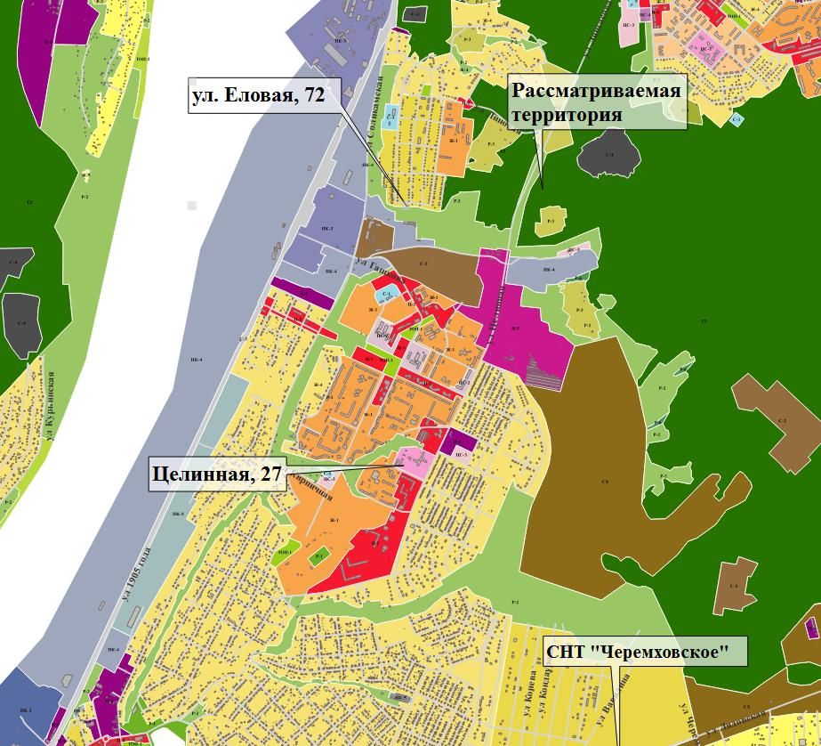

1:25000